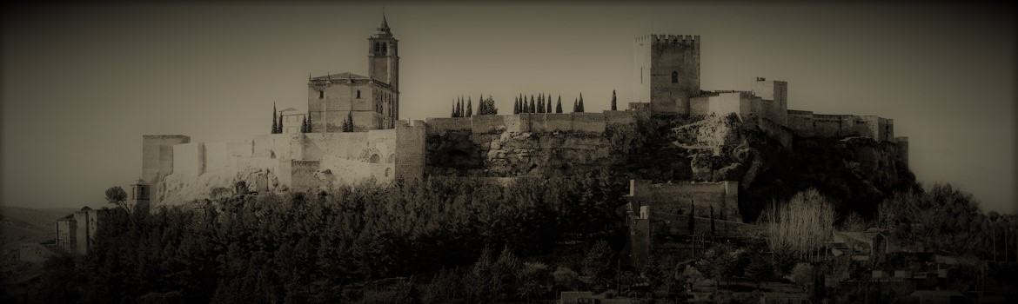

VII Congreso Juan Ruiz, Arcipreste de Hita y el Libro de buen amor.
Congreso-Homenaje a doña María Teresa Miaja.
Alcalá la Real, 23 y 24 de junio de 2023.

 | Viernes 23 junio
 | 10 h. Visita guiada a la ciudad medieval
 | Sesión de tarde
16:20 | Bienvenida a los participantes
16:30 – 17:00 | Don Mario Cossío Olavide  Universidad de Salamanca  Editando el Lucidario de Sancho IV: la “Alegoría de los peligros del mundo”, modelo de la ortodoxia sanchí.  Doña Edera de Angelis  Universidad de León  El estornudo del libo en el Libro de buen amor (cc. 766-781): pervivencia, variación y transformación en la tradición popular leonesa.  Doña Concepción Sánchez Abad  UNAM  La tipología de las muertes en el episodio del Rey Alcaraz  Doña Diana Iráis Rangel Pichardo  UNAM  “Cómo es don Carnal muy Grand comparador, et tiene por el mundo poder como señor”. Construcción de la figura de don Carnal en el Libro de buen amor.
17:00-17:30
Doña Wendy Lizeth Tomás Méndez
UNAM
Los pecados mortales en el debate ejemplar de la monja Garoza y Trotaconventos.
17:30-18:00 | Don Adam Vázquez Cruz  UNAM  Memoria en el Libro de buen amor.
Don Miguel Ángel González Hernández.
Universidad de Alicante.
“Muerte e matas la vida”: creencias y supersticiones en el Libro de buen amor.
Don Daniel Rodrigo Benito Sanz.
Universidad Complutense de Madrid.
Estaba ahí el burro: hicieron de él juglar: el asno, la mula, el mal y la ignorancia en el Libro de buen amor.
18:00-18:30 | Don Jorge García López.  Universidad de Girona.  Algo sobre picaresca o narrativa pastoril en Cervantes.
Don Santiago Vicente Llavata.
Universidad de Valencia.
“Assi fue, ¡mal pecado!, que mi vieja es muerta”. A propósito de las fórmulas fraseológicas en el Libro de buen amor.
Doña María Cristina Pascerini.
Universidad Autónoma. Madrid
Esopo y sus fábulas en el Quijote.
18:30-19:00 | Doña Fan Han.  Universidad Extranjera de Taijin (China).  Traducción al chino de las unidades fraseológicas en el Libro de buen amor.
Don Juan Pablo Mauricio García Álvarez.
Universidad Autónoma Metropolitana. México.
Entendimiento del vino en la voz de Celestina.
Doña Ana María Gómez-Bravo.
Universidad de Washington (EEUU).
El negro y el blanco como valores simbólicos en el Libro de buen amor.
19:00-19:30 | Don Jesús Fernando Cáseda Teresa.  De las serranas de Juan Ruiz de Cisneros (“Arcipreste de Hita”) y de Pedro González de Mendoza, a las de sus descendientes Diego Hurtado de Mendoza y el I Marqués de Santillana, Íñigo López de Mendoza.
Don Óscar Perea Rodríguez.
Universidad de San Francisco (EEUU).
La panadera en el Libro de buen amor y en otros poemas medievales
Doña Mary Anne Vetterling.
Regis College de Massachusetts (EEUU).
Doña Garoza y Doña Endrina vistas a la luz del mundo natural y los animales que las rodean.
19:30-20:00 | Don Steven Kirby.  Universidad Eastern Michigan (EEUU).  Menéndez Pidal y las fábulas medievales españolas: la investigación personal y asesoramiento internacional.
Doña María Jesús Lacarra.
Universidad de Zaragoza
Virgilio suspendido en el cesto: la venganza.
Don Bienvenido Morros
Universidad Autónoma de Barcelona
Las serranas del Arcipreste a la luz de las pastorelas francesas.
 | Sábado 24 de junio
09:30-10:00 | Doña María Inmaculada Rodríguez Marqués  Centro Internacional de Estudios Hebreos y Sefardíes (UHS).  Aproximación a la figura de la mujer judía en la literatura amorosa medieval en occitano.
Doña Sara Escudero Bados
Universidad Carlos III
La fe y el amor, la evolución del significado en el tiempo.
Don Gerardo Román Altamirano Meza
Universidad Autónoma Metropolitana. México.
La Écfrasis de la tienda de don Amor en el Libro de buen amor: sustratos literarios y originalidad. Recientes perspectivas.
10:00-10:30 | Antonio Cruz Casado.  Real Academia de Córdoba  La marfusa un día con la fambre andava (1427 a): el hambre de la zorra, variaciones y descendencia. De Esopo a los cuentos folklóricos españoles.
Don Nicolás Roser Nebot
Universidad de Málaga
Lengua árabe y cultura islámica en el Arcipreste de Hita.
Don Christian Sánchez Sánchez.
Centro Internacional de Estudios Hebreos y Sefardíes (UHS).
MINHA: Catálogo de los motivos literarios en la Narrativa Hispanohebrea Medieval.
10:30-11:00 | Don David González Ramírez.  Universidad de Jaén.  La fábula del “tonto y el pez” (ATU 675). Tradición culta y oral de un cuento maravilloso difundido en España (siglos XVI-XX).
Don Andreu Ortí Mondejar.
El amor posible. Notas sobre pensamiento político en el Libro de buen amor (estrofas 142-148).
Don Antonio Linage Conde.
Academia de San Quirce. Segovia
Un testimonio del Libro [o Summa] de los Exemplos por A.B.C. de Clemente Sánchez Bercial.
11:00-11:30 | Don Pedro Mármol Ávila.  Universidad Camilo José Cela.  Las fábulas en el pasaje de doña Garoça y en la estructura del Libro de buen amor.
Don Javier Soage Otero.
Universidad de Triet.
La ‘altísima duda’ de Juan Méndez Nieto.
Doña Angelica Tryzna.
Centro Internacional de Estudios Hebreros y Sefardíes (UHS)
Personajes femeninos en Calila e Dinna.
11:30-12:00 | Doña Claudia Sánchez Pérez.  Universidad de Jaén.  La educación sentimental en el Libro de buen amor. Lecciones amenas para jóvenes de hoy
Don Carlos Caravias Aguilar.
Málaga.
La Astrología en el Libro de buen amor. Una clave historiográfica.
Doña Manuela Cortés García.
Universidad de Granada.
Tratamiento e interpretación del lenguaje literario y musical en el Libro de buen amor, crisol de las culturas de su época.
12:00-12:30 | Doña María José Osuna Cabezas.  Universidad de Sevilla.  La codicia, un mal universal y atemporal: del Libro de buen amor a las Soledades de Góngora.
Don Antonio Rubiales Roldán.
Del Libro de buen amor al Lazarillo de Tormes. El triunfo de los marginados en la literatura.
Don José Palomares Espósito.
UNED.
Juan Ruiz y Azorín.
12:30-13:00 | Doña Ana Elvira Vilches Barrera.  UNAM.  “En general a todo fabla la escritura”. Recepción comunitaria de la palabra individual en cuentos ejemplares del Libro de buen amor.
Don Mark Gredler.
Estados Unidos.
Una mirada a los refranes en el Libro de buen amor.
Doña Katrin Hedwig.
Universidad de Aachen (Alemania).
Notas sobre la autorreferencia de la escritura en el Libro de buen amor.
13:00-13:30 | María Luz Divina Cuesta Torre  Universidad de León  “El amor siempre fabla mentiroso”. La mentira en las fábulas del Arcipreste.
Don Miguel García Bermejo Giner.
Universidad de Salamanca.
Fábulas y animales emblemáticos en la Comedia Trofea.
Doña Rachel Peled Cuartas.
Centro Internacional de Estudios Hebreos y Sefardíes (UHS)
Espiritualidad y política en el amor: un diálogo entre la tradición narrativa judía medieval y el Libro de buen amor.
13:30-14:10 | Don Jacques Joset.  Universidad de Lieja.  Saladino, personaje de El Conde Lucanor.
Don Josep T. Snow.
Universidad del Estado de Michigan (EEUU).
Las confederaciones de dos y tres en la Tragicomedia de Calixto y Melibea.
Doña Folke Gernert.
Universidad de Trier (Alemania).
Para confirmación de lo cual quiero contaros aquí una historia. Escritura científica y fabulación en Andrés Laguna
Doña María José Rodilla.
Universidad Autónoma Metropolitana. Méjico.
Por amor de esta dueña fiz agora esta glosa. María Teresa Miaja
14:20 | Clausura del congreso.  Doña María Teresa Miaja de la Peña, homenajeada.  Cerrará el acto y congreso don Marino Aguilera Peñalver, Alcalde de Alcalá la Real.

Tarde
Visita guiada a la ciudad medieval

